Stanovení počtu a viability buněk

Princip detekce:
Princip měření je založen na základě integrity plasmatické membrány buněk při průchodu elektrickým polem.
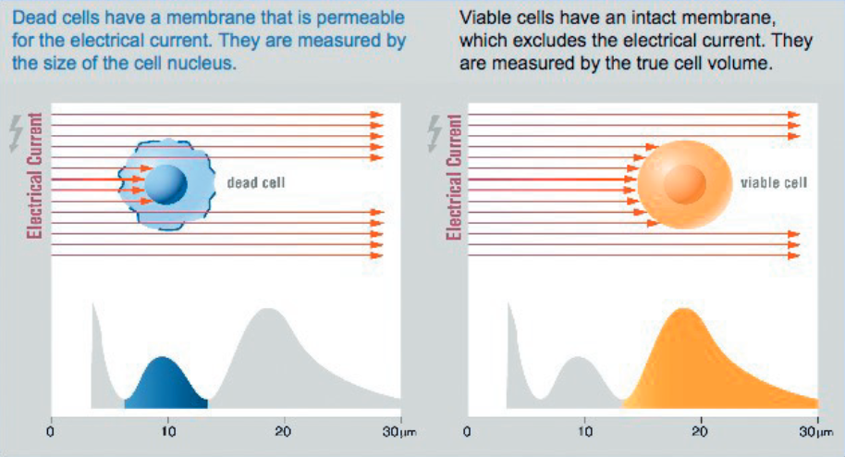

Připravená buněčná linie byla kultivována na 40 mm kultivačních miskách v inkubátoru při teplotě …….., vlhkosti 95% a ….. CO_{2.} Počet buněk a jejich viabilita byly stanoveny pomocí přístroje CASY.
Vzorky:
Buněčná linie: ………….
Ovlivněná:………….
Čas: ………

Postup:
- Popsat zkumavky pro sběr vzorků.
- Sebrat medium do příslušných zkumavek.
- Přidat 1 ml PBS/EDTA do každé misky, sebrat do zkumavky.
- Přidat trypsin (500 μl, cca 3 min při 37°C).
- Neutralizace trypsinu pomocí média ze zkumavek.
- Oplach misek 1ml PBS.
- Propipetovat a odkápnout 20 μl suspenze buněk do kyvetky s 10 ml hemasolu.
- Otáčením kyvetu promíchat.
- Spočítat kyvetu na počítači částic CASY v příslušném programu pro naši buněčnou linii.
- Výsledky zapsat do tabulky
Výsledky:
buněčná linie | vzorek | počet živých buněk / ml | celkový počet buněk / ml | počet debris / ml | viabilita | agregace

buněčná linie | vzorek | počet živých buněk celkem

